绿色化学
绿色化学又称环境友好化学，它的主要特点是：
1.充分利用资源和能源，采用无毒、无害的原料；
2.在无毒、无害的条件下进行反应，以减少废物向环境排放；
3.提高原子的利用率，力图使所有作为原料的原子都被产品所消纳，实现“零排放”；
4.生产出有利于环境保护、社区安全和人体健康的环境友好的产品。
一、水性油墨
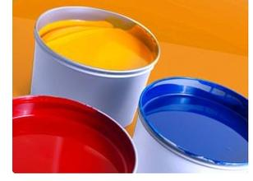
近年来，我国油墨工业得到了较快发展，新技术、新装备的应用水平不断提高。无毒环保型产品日益受到人们的重视。在传统的印刷油墨组成中含有苯等有害物质的溶剂，尽管绝大多数苯可在印刷过程中挥发出去，但总有少量残留物质会在包装和使用过程中继续散发，因此包装的环境保护问题日渐成为备受关注的焦点。
当前，选择节能、低耗、无毒、无污染、易降解的无公害包装材料是重要发展趋势，在我国以水性油墨为代表的环保型油墨正日益受到印刷厂商们的欢迎。水性油墨简称为水墨，由水溶性树脂、有机颜料、表面活性剂及相关添加剂经复合研磨加工而成。水性油墨由于不含挥发性有机溶剂，大大减少了有机挥发物的排放，从而减轻了大气污染。改善了印刷操作人员的环境，有利于职工健康。它可以完全消除溶剂型油墨中某些有毒物质，对人体的危害和对被包装商品的污染，改善了总体环境质量。
此外还可以降低由于静电和易燃溶剂引起的失火危险和隐患，减少印刷表面残留的毒性。
二、可降解型塑料
随着塑料工业的快速发展，塑料制品被一次性广泛应用，结果给环境带来了严重的污染，即塑料不易分解也不易回收，塑料废弃物成为污染环境的有害垃圾，对土壤、海洋以及空气的污染巨大，导致了破坏生态平衡的后果。
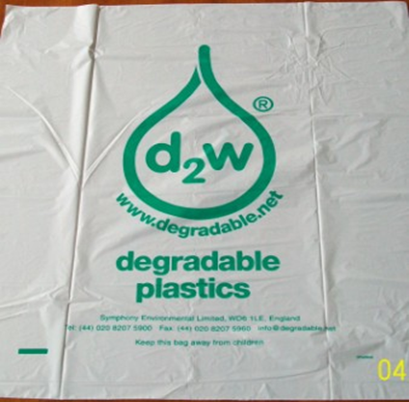
塑料工业以石油资源为基础，而到二十一世纪上半期，石油和天然气将面临可能枯竭的窘境，有可能塑料工业也面临着原材料短缺的局面。因而，越来越多学者提倡开发和应用完全降解塑料。因为完全降解塑料具有完全降解能力，降解后不会带来有危害的产物，不会对生态环境造成污染，而且完全降解塑料中还包括一种天然高分子降解塑料，这种塑料材料以农副产品为原料来源，而农副产品资源是来源丰富且取之不尽的再生资源。原料主要是由玉米、大豆、土豆、木薯、桔梗制成的淀粉，以及适量的聚乙烯醇、甘油、核心助剂等，生产出“完全生物降解塑料”的粒料，再以粒料直接生产出各种塑料制品，生产过程基本按照塑料企业原来的加工设备生产，不会对原有生产构架形成冲击。
目前主要有3类生物降解技术：(1)可生物降解的合成高分子材料，如聚乳酸(PLA)和聚乙烯醇(PVA)等；(2)可生物降解聚酯塑料，如，聚羟基丁酸酯(PHB和PHBV等)、聚丁二酸丁二醇酯(PBS)、聚己内酯(PCL)及其共聚物和二氧化碳/环氧化合物共聚物(APC)等；(3)以利用植物中多糖类的淀粉、纤维素和木质素等，动物中的壳聚糖、聚氨基葡萄糖、动物胶以及海洋生物的藻类等，与可生物降解聚合物共混制得的完全生物降解塑料，如淀粉/聚乙烯醇，淀粉/脂肪族聚酯，淀粉/聚乳酸，和淀粉/聚丁二酸丁二醇酯等。
可降解塑料具有如下特点：①可进行堆肥回归大自然；②因降解后体积减少，节省占用填埋场的土地，节约土地资源；③不用焚烧，减少有害气体排放；④可减少随意丢弃对野生动物的危害；⑤应用范围广，不仅可以应用于日常生活，而且可用于医药领域。
摘自百度百科

